主要汽车厂商销售数据跟踪（单位：万辆、%）
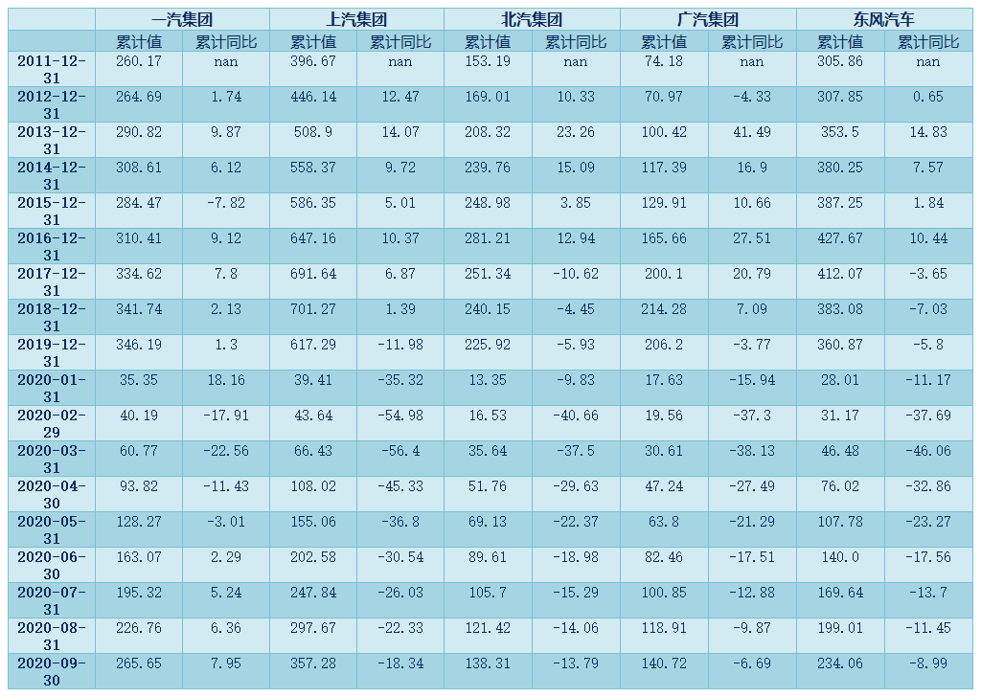
主要汽车厂商销售数据跟踪（单位：万辆、%）

长安汽车、长城汽车、江淮汽车、吉利集团、比亚迪汽车
主要汽车厂商销售数据跟踪（单位：万辆、%）
主要汽车厂商销售数据跟踪（单位：万辆、%）

奇瑞汽车、华晨汽车、福田汽车、江铃汽车、中国重汽
主要汽车厂商销售数据跟踪（单位：万辆、%）
主要汽车厂商销售数据跟踪（单位：万辆、%）

宇通客车、金龙汽车、亚星客车、中通客车
主要汽车厂商销售数据跟踪（单位：万辆、%）
主要汽车厂商销售数据跟踪（单位：万辆、%）

